Сообщение о возможном установлении публичного сервитута

В соответствии со статьей 39.42 Земельного кодекса Российской Федерации Администрация Рузского городского округа Московской области информирует о возможном установлении публичного сервитута на земельные участки:

Цель установления публичного сервитута: эксплуатация существующего сооружения ВЛ 35 кВ «Дорохово-Кожино с отпайкой на ПС №468 Стеклозавод» в соответствии со статьей 3.6 Федерального закона от 25.10.2001 № 137 – ФЗ «О введении в действии Земельного кодекса Российской Федерации».

Земельные участки в отношении, которых предполагается установить публичный сервитут:

- 50:19:0000000:16, местоположение: Московская область, Рузский район;

- 50:19:0000000:22971, местоположение: Московская область, р-н Рузский;

- 50:19:0000000:23427, местоположение: Московская область, р-н Рузский;

- 50:19:0000000:23461, местоположение: Московская область, Рузский Городской округ;

-50:19:0000000:23464, местоположение: Московская область, Рузский Городской округ;

- 50:19:0000000:23500, местоположение: Российская Федерация, Московская область, Рузский Городской округ;

- 50:19:0000000:23938, местоположение: Московская область, р-н Рузский;

- 50:19:0000000:24133, местоположение: Московская область, р-н Рузский;

-50:19:0000000:299, местоположение: Московская область, Рузский район, Звенигородское лесничество, Нестеровское участковое лесничество, кварталы 52, 53;

-50:19:0000000:313, местоположение: Московская область, Рузский район, Звенигородское лесничество, Нестеровское участковое лесничество, кварталы 52,53;

- 50:19:0040307:193, местоположение: обл. Московская, р-н Рузский, д. Марьино, дом 9;

- 50:19:0040307:232, местоположение: Московская область, Рузский район, сельское поселение Дороховское, в районе д. Марьино;

- 50:19:0040307:233, местоположение: Московская область, Рузский район, сельское поселение Дороховское, в районе д. Марьино;

- 50:19:0040307:234, местоположение: Московская область, Рузский район, сельское поселение Дороховское, в районе д. Марьино;

- 50:19:0040307:235, местоположение: Московская область, Рузский район, сельское поселение Дороховское, в районе д. Марьино;

- 50:19:0040307:236, местоположение: Московская область, Рузский район, сельское поселение Дороховское, в районе д. Марьино;

- 50:19:0040307:237, местоположение: Московская область, Рузский район, сельское поселение Дороховское, в районе д.Марьино;

- 50:19:0040309:117, местоположение: Московская область, Рузский район, с/о Старониколаевский, д. Старо, уч. №71;

- 50:19:0040309:168, местоположение: обл. Московская, р-н Рузский, с/пос. Дороховское, д. Старо, дом 9;

- 50:19:0040309:195, местоположение: Московская область, Рузский муниципальный район, с/п Дороховское, д. Старо, уч-к №133;

- 50:19:0040309:200, местоположение: Московская область, Рузский район, сельское поселение Дороховское, в районе д.Старо;

- 50:19:0040309:201, местоположение: Московская область, Рузский район, сельское поселение Дороховское, в районе д.Старо;

- 50:19:0040309:202, местоположение: Московская область, Рузский район, сельское поселение Дороховское, в районе д.Старо;

- 50:19:0040309:203, местоположение: Московская область, Рузский район, сельское поселение Дороховское, в районе д.Старо;

- 50:19:0040309:22, местоположение: Московская область, р-н Рузский, д Старо;

- 50:19:0040309:665, местоположение: Московская область, Рузский район, с/о Старониколаевский, д. Старо, уч. №104;

- 50:19:0040309:666, местоположение: Московская область, Рузский район, с/о Старониколаевский, д. Старо, уч. №104;

- 50:19:0040310:1, местоположение: Московская область, (50:19:0000000:3, местоположение: обл. Московская, р-н Рузский);

- 50:19:0040310:114, местоположение: Московская область, Рузский район, с/п Дороховское, в районе п. Дорохово;

- 50:19:0040310:115, местоположение: Московская область, Рузский район, с/п Дороховское, в районе п. Дорохово;

- 50:19:0040310:116, местоположение: Московская область, Рузский район, с/п Дороховское, в районе п. Дорохово;

- 50:19:0040310:117, местоположение: Московская область, Рузский район, сельское поселение Дороховское, в районе п.Дорохово;

- 50:19:0040310:118, местоположение: Московская область, Рузский район, сельское поселение Дороховское, в районе п.Дорохово;

- 50:19:0040310:119, местоположение: Московская область, Рузский район, сельское поселение Дороховское, в районе п.Дорохово;

- 50:19:0040310:120, местоположение: Московская область, Рузский район, сельское поселение Дороховское, д.Еськино;

- 50:19:0040310:121, местоположение: Московская область, Рузский район, сельское поселение Дороховское, в районе д.Еськино;

- 50:19:0040310:122, местоположение: Московская область, Рузский район, сельское поселение Дороховское, в районе д.Еськино;

- 50:19:0040310:123, местоположение: Московская область, Рузский район, сельское поселение Дороховское, в районе п.Дорохово;

- 50:19:0040310:124, местоположение: Московская область, Рузский район, сельское поселение Дороховское, в районе п.Дорохово;

- 50:19:0040310:125, местоположение: Московская область, Рузский район, сельское поселение Дороховское, в районе п.Дорохово;

- 50:19:0040310:126, местоположение: Московская область, Рузский район, сельское поселение Дороховское, в районе п.Дорохово;

- 50:19:0040310:127, местоположение: Московская область, Рузский район, сельское поселение Дороховское, в районе п.Дорохово;

- 50:19:0040310:128, местоположение: Московская область, Рузский район, сельское поселение Дороховское, в районе п.Дорохово;

- 50:19:0040310:129, местоположение: Московская область, Рузский район, сельское поселение Дороховское, в районе п.Дорохово;

- 50:19:0040310:138, местоположение: Московская область, Рузский район, сельское поселение Дороховское, в районе п. Дорохово;

- 50:19:0040310:145, местоположение: Московская область, Рузский район, сельское поселение Дороховское, в районе п. Дорохово;

- 50:19:0040310:146, местоположение: Московская область, Рузский район, сельское поселение Дороховское, в районе п. Дорохово;

- 50:19:0040310:147, местоположение: Московская область, Рузский район, с/п Дороховское, вбл. д. Старо;

- 50:19:0040310:252, местоположение: Московская область, Рузский район, д. Еськино;

- 50:19:0040310:268, местоположение: Московская область, Рузский муниципальный район, Дороховское сельское посельение, д. Еськино;

- 50:19:0040310:44, местоположение: обл. Московская, р-н Рузский, с/о Старониколаевский, д. Еськино, уч.№61;

- 50:19:0040310:45, местоположение: обл. Московская, р-н Рузский, с/о Старониколаевский, д. Еськино, уч. 63;

- 50:19:0040310:61, местоположение: Российская Федерация, Московская область, Рузский городской округ, д. Еськино, участок 62;

- 50:19:0040311:1463, местоположение: Московская область, Рузский район, сельское поселение Дороховское, д. Кожино;

- 50:19:0040311:1519, местоположение: Московская область, Рузский район, с/п Дороховское, д. Кожино;

- 50:19:0040311:246, местоположение: Московская область, Рузский район, сельское поселение Дороховское, деревня Кожино, уч. № 150;

- 50:19:0040311:277, местоположение: обл. Московская, р-н Рузский, с/пос. Дороховское, д. Кожино;

- 50:19:0040311:289, местоположение: обл. Московская, р-н Рузский, с/пос. Дороховское, п. Кожино;

- 50:19:0040311:322, местоположение: Московская область, Рузский район, сельское поселение Дороховское, д.Кожино;

- 50:19:0040311:323, местоположение: Московская область, Рузский район, сельское поселение Дороховское, д.Кожино;

- 50:19:0040313:1, местоположение: обл. Московская, р-н Рузский;

- 50:19:0040313:142, местоположение: обл. Московская, р-н Рузский, с/пос. Дороховское, д. Марьино, дом 5;

- 50:19:0040313:278, местоположение: обл. Московская, р-н Рузский, с/пос. Дороховское, д. Марьино, дом 8;

- 50:19:0040313:284, местоположение: обл. Московская, р-н Рузский, д. Марьино, дом 9;

- 50:19:0040313:294, местоположение: Московская область, Рузский район, д.Марьино, д.7;

- 50:19:0040313:299, местоположение: Московская область, Рузский район, д. Марьино, дом 9;

- 50:19:0040313:302, местоположение: Московская обл., Рузский р-н, д. Марьино, дом 9;

- 50:19:0040313:306, местоположение: Московская область, Рузский район д.Марьино д.9;

- 50:19:0040313:307, местоположение: Московская область, Рузский район д.Марьино д.9;

- 50:19:0040313:309, местоположение: Московская область, Рузский район д.Марьино д.9;

- 50:19:0040313:310, местоположение: Московская область, Рузский район д.Марьино д.9;

- 50:19:0040313:318, местоположение: Московская область, Рузский район, сельское поселение Дороховское, в районе д.Старониколаево;

- 50:19:0040313:319, местоположение: Московская область, Рузский район, сельское поселение Дороховское, в районе д.Старониколаево;

- 50:19:0040313:320, местоположение: Московская область, Рузский район, сельское поселение Дороховское, в районе д.Старониколаево;

- 50:19:0040313:321, местоположение: Московская область, Рузский район, сельское поселение Дороховское, в районе д.Старониколаево;

- 50:19:0040313:322, местоположение: Московская область, Рузский район, сельское поселение Дороховское, в районе д.Марьино;

- 50:19:0040313:323, местоположение: Московская область, Рузский район, сельское поселение Дороховское, в районе д.Марьино;

- 50:19:0040313:324, местоположение: Московская область, Рузский район, сельское поселение Дороховское, в районе д.Марьино;

- 50:19:0040313:330, местоположение: Московская область, Рузский район, сельское поселение Дороховское, в районе д. Марьино;

- 50:19:0040313:331, местоположение: Московская область, Рузский район, сельское поселение Дороховское, в районе д. Марьино;

- 50:19:0040313:332, местоположение: Московская область, Рузский район, сельское поселение Дороховское, в районе д. Марьино;

- 50:19:0040313:333, местоположение: Московская область, Рузский район, сельское поселение Дороховское, в районе д. Марьино;

- 50:19:0040313:334, местоположение: Московская область, Рузский район, сельское поселение Дороховское, в районе д. Марьино;

- 50:19:0040313:335, местоположение: Московская область, Рузский район, сельское поселение Дороховское, в районе д. Марьино;

- 50:19:0040313:665, местоположение: Московская область, Рузский район, сельское поселение Дороховское, д. Старониколаево;

- 50:19:0040316:288, местоположение: Московская область, Рузский район, сельское поселение Дороховское, в районе д.Старониколаево.

- 50:19:0040316:289, местоположение: Московская область, Рузский район, сельское поселение Дороховское, в районе д.Старониколаево;

- 50:19:0040316:290, местоположение: Московская область, Рузский район, сельское поселение Дороховское, в районе д.Старониколаево.

- 50:19:0040316:291, местоположение: Московская область, Рузский район, сельское поселение Дороховское, в районе д.Старониколаево;

- 50:19:0040316:292, местоположение: Московская область, Рузский район, сельское поселение Дороховское, в районе д.Старониколаево.

- 50:19:0040316:322, местоположение: Московская область, Рузский муниципальный район, Звенигородское лесничество, Нестеровское участковое лесничество, квартал 7, квартал 8 выделы 3-12, 14-16, квартал 15 выделы 1-7, 9, 11, 15-19, кварталы 20, 21 квартал 22 выделы 6-21, 23, квартал 23 выделы 19, 20, 29, 36, 37, 47, 51, 52, 55, кварталы 32-34, 36, 37, квартал 44 выделы 2-9, 11-17, 19-39;

- 50:19:0040317:76, местоположение: Московская область, Рузский район, сельское поселение Дороховское, в районе д.Старониколаево.

- 50:19:0040320:319, местоположение: Московская область, Рузский район, с/о Старониколаевский, д. Кожино;

- 50:19:0040320:320, местоположение: Московская область, Рузский район, с/о Старониколаевский, д. Кожино.

- 50:19:0040320:328, местоположение: Московская область, Рузский район, с/о Старониколаевский, д. Кожино;

- 50:19:0040358:8, местоположение: Российская Федерация, Московская область, Рузский городской округ, деревня Марьино, территория садоводческого некоммерческого товарищества "Елица-1", 141.

- 50:19:0040455:17, местоположение: обл. Московская, р-н Рузский, п. Дорохово, дом 7;

- 50:19:0040501:1262, местоположение: Московская область, Рузский район, Администрация пос. Дорохово, пос. Дорохово, ул. Пионерская, д.14;

- 50:19:0040501:260, местоположение: обл. Московская, р-н Рузский, с/пос. Дороховское, п. Дорохово, ул. Пионерская, дом 12;

- 50:19:0040501:28, местоположение: обл. Московская, р-н Рузский, п. Дорохово, ул. Кузовлево;

- 50:19:0040501:31, местоположение: Московская область, р-н Рузский, г Руза, (50:19:0000000:3, местоположение: обл. Московская, р-н Рузский);

- 50:19:0040501:391, местоположение: обл. Московская, р-н Рузский, с/пос. Дороховское, п. Дорохово, ул. Кузовлево, дом 52;

- 50:19:0040501:431, местоположение: обл. Московская, р-н Рузский, с/пос. Дороховское, п. Дорохово, ул. Садовая;

- 50:19:0040501:434, местоположение: обл. Московская, р-н Рузский, с/пос. Дороховское, п. Дорохово, ул. Пионерская, уч.№16;

- 50:19:0040501:460, местоположение: Московская область, Рузский муниципальный район, с/п Дороховское, п. Дорохово, ул. Пионерская, д. 14, КТП 1832 (территория участка РЭС);

- 50:19:0040501:465, местоположение: Московская область, Рузский район, с/п Дороховское, п. Дорохово;

- 50:19:0040501:467, местоположение: Московская область, Рузский район, с/п Дороховское, п. Дорохово;

- 50:19:0040501:472, местоположение: Московская область, Рузский район, сельское поселение Дороховское, п. Дорохово;

- 50:19:0040507:160, местоположение: обл. Московская, р-н Рузский, с/пос. Дороховское, п. Дорохово, ул. Октябрьская, дом 45;

- 50:19:0040507:170, местоположение: Московская область, Рузский район, сельское поселение Дороховское, в районе п.Дорохово;

- 50:19:0040507:59, местоположение: обл. Московская, р-н Рузский, с/пос. Дороховское, п. Дорохово, ул. Октябрьская, дом 44;

- 50:19:0040507:85, местоположение: обл. Московская, р-н Рузский, п. Дорохово, ул. Октябрьская, дом 47;

- 50:19:0050420:132, местоположение: Московская область, р-н Рузский, д Кожино;

- 50:19:0000000:23933, местоположение: Московская область, р-н Рузский;

- 50:19:0000000:23938, местоположение: Московская область, р-н Рузский;

- 50:19:0000000:24481, местоположение: Московская область, р-н Рузский, тер Звенигородское лесничество, Звенигородское сельское участковое лесничество, Рузский муниципальный район, Звенигородское лесничество, Звенигородское сельское участковое лесничество, часть квартала № 192 части выделов №№ 1, 2, 3, 4, 5, 6, 8, 9, 10, 11, часть квартала № 193 выделы №№ 15, 23, 24, 30, 31, части выделов №№ 8, 9, 10, 12, 13, 14, 16, 17, 20, 29, 32, 33, часть квартала № 198 часть выдела № 2.

Действие публичного сервитута определено в схеме границ сервитута на кадастровом плане территории.

Ознакомиться со схемой границ публичного сервитута на кадастровом плане территории, ходатайством об установлении публичного сервитута и прилагаемыми к нему документами, обосновывающими установление публичного сервитута, возможно с 19.02.2021г. по 20.03.2021г. (кроме выходных и праздничных дней) по адресу: Московская область, Рузский район, г. Руза, ул. Солнцева, д. 11, в холле первого этажа Администрации Рузского городского округа, пригласив сотрудников из каб. 103 (вт.-чт., с 9.00 до 18.00, обеденный перерыв 13.00 – 14.00), тел. 8 (496-27) 50-359, на официальном сайте Администрации Рузского городского округа в информационно-телекоммуникационной сети «Интернет» http://www.ruzaregion.ru в разделе «Документы», а также в газете Рузского городского округа «Красное Знамя».

Подать заявления об учете прав на земельный участок, в отношении которого поступило ходатайство об установлении публичного сервитута, возможно в Администрацию Рузского городского округа Московской области.

Способ подачи заявления:

- в виде бумажного документа без контакта с работниками через установленный бокс для приема входящей корреспонденции на первом этаже Администрации Рузского городского округа по адресу: Московская область, Рузский район, г. Руза, ул. Солнцева, д. 11;

- в виде заявления на электронную почту Администрации Рузского городского округа og.argo@ruzareg.ru.

Срок приема заявлений с 19.02.2021г. по 20.03.2021г.

ОПИСАНИЕ МЕСТОПОЛОЖЕНИЯ ГРАНИЦ
Публичного сервитута в целях эксплуатации объекта электросетевого хозяйства
ВЛ 35 кВ «Дорохово-Кожино с отпайкой на ПС № 468 Стеклозавод»
(наименование публичного сервитута (далее - объект))

Раздел 1

Сведения об объекте
N п/п | Характеристики объекта | Описание характеристик
1 | 2 | 3
1 | Местоположение объекта | Московская область, Рузский городской округ
2 | Площадь объекта +/- величина  погрешности определения площади (Р +/- Дельта Р) | 331631 кв.м ± 202 кв.м.
3 | Иные характеристики объекта | Вид объекта реестра границ: Зона с особыми условиями использования территории.  Содержание ограничений использования объектов недвижимости в пределах зоны или территории: Публичный сервитут, для целей размещения линейных объектов, их неотъемлемых  технологических частей. Срок установления 49 лет
Раздел 2
Сведения о местоположении границ объекта
1. Система координат МСК-50 (зона 1)
2. Сведения о характерных точках границ объекта
 |  |  |  |  | Описание
Обозначен |  |  |  |  | обозначен
ие  характерн | Координаты, м |  | Метод определения координат характерной | Средняя квадратическая погрешность положения | ия точки на
ых точек |  |  | точки | характерной точки (Mt), м | местности
границ |  |  |  |  | (при
 |  |  |  |  | наличии)
 | X | Y
1 | 2 | 3 | 4 | 5 | 6
1 | 453329.43 | 1298734.49 | Аналитический метод | 0.10 | -
2 | 453333.18 | 1298752.41 | Аналитический метод | 0.10 | -
3 | 453364.98 | 1298927.86 | Аналитический метод | 0.10 | -
4 | 453364.26 | 1298927.79 | Аналитический метод | 0.10 | -
5 | 453360.39 | 1298927.40 | Аналитический метод | 0.10 | -
6 | 453357.70 | 1298927.65 | Аналитический метод | 0.10 | -
7 | 453357.61 | 1298927.12 | Аналитический метод | 0.10 | -
8 | 453337.99 | 1298925.14 | Аналитический метод | 0.10 | -
9 | 453333.91 | 1298924.65 | Аналитический метод | 0.10 | -
10 | 453328.51 | 1298894.83 | Аналитический метод | 0.10 | -
11 | 453321.71 | 1298857.32 | Аналитический метод | 0.10 | -
12 | 453303.73 | 1298758.16 | Аналитический метод | 0.10 | -
13 | 453300.05 | 1298740.54 | Аналитический метод | 0.10 | -
1 | 453329.43 | 1298734.49 | Аналитический метод | 0.10 | -
- | - | - | - | - | -
14 | 453368.70 | 1298948.37 | Аналитический метод | 0.10 | -
15 | 453370.40 | 1298957.77 | Аналитический метод | 0.10 | -
16 | 453393.01 | 1299089.69 | Аналитический метод | 0.10 | -
17 | 453404.33 | 1299155.78 | Аналитический метод | 0.10 | -
18 | 453416.84 | 1299228.79 | Аналитический метод | 0.10 | -
19 | 453420.58 | 1299249.85 | Аналитический метод | 0.10 | -
20 | 453442.72 | 1299374.66 | Аналитический метод | 0.10 | -
21 | 453467.59 | 1299519.17 | Аналитический метод | 0.10 | -
22 | 453495.59 | 1299681.83 | Аналитический метод | 0.10 | -
23 | 453439.72 | 1299734.79 | Аналитический метод | 0.10 | -
24 | 453402.69 | 1299753.00 | Аналитический метод | 0.10 | -
25 | 453404.50 | 1299755.50 | Аналитический метод | 0.10 | -
26 | 453403.00 | 1299756.76 | Аналитический метод | 0.10 | -
27 | 453400.46 | 1299754.14 | Аналитический метод | 0.10 | -
28 | 453361.95 | 1299774.77 | Аналитический метод | 0.10 | -
29 | 453314.53 | 1299802.13 | Аналитический метод | 0.10 | -
30 | 453380.11 | 1299744.47 | Аналитический метод | 0.10 | -
31 | 453390.80 | 1299735.04 | Аналитический метод | 0.10 | -
32 | 453463.30 | 1299671.10 | Аналитический метод | 0.10 | -
33 | 453437.65 | 1299522.07 | Аналитический метод | 0.10 | -
34 | 453413.17 | 1299379.82 | Аналитический метод | 0.10 | -
35 | 453387.23 | 1299233.59 | Аналитический метод | 0.10 | -
36 | 453371.36 | 1299141.00 | Аналитический метод | 0.10 | -
37 | 453340.86 | 1298962.98 | Аналитический метод | 0.10 | -
38 | 453337.64 | 1298945.24 | Аналитический метод | 0.10 | -
39 | 453362.25 | 1298947.73 | Аналитический метод | 0.10 | -
40 | 453362.27 | 1298947.73 | Аналитический метод | 0.10 | -
14 | 453368.70 | 1298948.37 | Аналитический метод | 0.10 | -
- | - | - | - | - | -
41 | 453372.46 | 1299796.46 | Аналитический метод | 0.10 | -
42 | 453284.18 | 1299874.08 | Аналитический метод | 0.10 | -
43 | 453058.03 | 1300071.43 | Аналитический метод | 0.10 | -
44 | 452855.96 | 1300248.05 | Аналитический метод | 0.10 | -
45 | 452623.87 | 1300451.43 | Аналитический метод | 0.10 | -
46 | 452413.37 | 1300635.42 | Аналитический метод | 0.10 | -
47 | 452198.92 | 1300825.16 | Аналитический метод | 0.10 | -
48 | 452169.82 | 1300828.23 | Аналитический метод | 0.10 | -
49 | 452223.45 | 1300752.13 | Аналитический метод | 0.10 | -
50 | 452230.66 | 1300754.43 | Аналитический метод | 0.10 | -
51 | 452630.26 | 1300408.49 | Аналитический метод | 0.10 | -
52 | 453226.37 | 1299896.07 | Аналитический метод | 0.10 | -
53 | 453269.57 | 1299858.95 | Аналитический метод | 0.10 | -
54 | 453271.07 | 1299857.62 | Аналитический метод | 0.10 | -
55 | 453290.71 | 1299842.44 | Аналитический метод | 0.10 | -
56 | 453327.28 | 1299822.53 | Аналитический метод | 0.10 | -
41 | 453372.46 | 1299796.46 | Аналитический метод | 0.10 | -
- | - | - | - | - | -
57 | 452140.43 | 1300831.33 | Аналитический метод | 0.10 | -
58 | 451956.55 | 1300850.72 | Аналитический метод | 0.10 | -
59 | 451777.40 | 1300871.14 | Аналитический метод | 0.10 | -
60 | 451556.09 | 1300897.77 | Аналитический метод | 0.10 | -
61 | 451417.23 | 1301108.22 | Аналитический метод | 0.10 | -
62 | 451317.11 | 1301260.37 | Аналитический метод | 0.10 | -
63 | 451184.59 | 1301462.94 | Аналитический метод | 0.10 | -
64 | 451105.49 | 1301582.50 | Аналитический метод | 0.10 | -
65 | 451062.55 | 1301648.10 | Аналитический метод | 0.10 | -
66 | 451059.74 | 1301652.39 | Аналитический метод | 0.10 | -
67 | 451037.21 | 1301686.81 | Аналитический метод | 0.10 | -
68 | 451034.46 | 1301691.01 | Аналитический метод | 0.10 | -
69 | 451031.97 | 1301694.82 | Аналитический метод | 0.10 | -
70 | 451022.84 | 1301713.31 | Аналитический метод | 0.10 | -
71 | 450970.23 | 1301722.86 | Аналитический метод | 0.10 | -
72 | 450891.96 | 1301737.08 | Аналитический метод | 0.10 | -
73 | 450874.85 | 1301740.19 | Аналитический метод | 0.10 | -
74 | 450835.45 | 1301747.35 | Аналитический метод | 0.10 | -
75 | 450806.40 | 1301753.98 | Аналитический метод | 0.10 | -
76 | 450722.36 | 1301773.19 | Аналитический метод | 0.10 | -
77 | 450714.82 | 1301807.95 | Аналитический метод | 0.10 | -
78 | 450701.84 | 1301867.74 | Аналитический метод | 0.10 | -
79 | 450698.42 | 1301883.51 | Аналитический метод | 0.10 | -
80 | 450683.85 | 1301950.69 | Аналитический метод | 0.10 | -
81 | 450665.05 | 1302045.17 | Аналитический метод | 0.10 | -
82 | 450656.23 | 1302089.47 | Аналитический метод | 0.10 | -
83 | 450636.07 | 1302195.40 | Аналитический метод | 0.10 | -
84 | 450626.15 | 1302247.53 | Аналитический метод | 0.10 | -
85 | 450528.31 | 1302311.67 | Аналитический метод | 0.10 | -
86 | 450338.42 | 1302440.63 | Аналитический метод | 0.10 | -
87 | 450160.81 | 1302561.04 | Аналитический метод | 0.10 | -
88 | 450093.29 | 1302566.52 | Аналитический метод | 0.10 | -
89 | 450093.15 | 1302565.88 | Аналитический метод | 0.10 | -
90 | 450129.03 | 1302541.51 | Аналитический метод | 0.10 | -
91 | 450319.33 | 1302412.50 | Аналитический метод | 0.10 | -
92 | 450379.00 | 1302371.97 | Аналитический метод | 0.10 | -
93 | 450509.22 | 1302283.54 | Аналитический метод | 0.10 | -
94 | 450583.50 | 1302231.46 | Аналитический метод | 0.10 | -
95 | 450592.50 | 1302225.15 | Аналитический метод | 0.10 | -
96 | 450622.90 | 1302082.78 | Аналитический метод | 0.10 | -
97 | 450650.53 | 1301943.88 | Аналитический метод | 0.10 | -
98 | 450655.96 | 1301917.07 | Аналитический метод | 0.10 | -
99 | 450687.83 | 1301759.57 | Аналитический метод | 0.10 | -
100 | 450691.31 | 1301742.37 | Аналитический метод | 0.10 | -
101 | 450828.65 | 1301714.03 | Аналитический метод | 0.10 | -
102 | 450945.29 | 1301690.60 | Аналитический метод | 0.10 | -
103 | 451000.47 | 1301679.52 | Аналитический метод | 0.10 | -
104 | 451003.42 | 1301676.26 | Аналитический метод | 0.10 | -
105 | 451003.67 | 1301675.98 | Аналитический метод | 0.10 | -
106 | 451077.09 | 1301563.80 | Аналитический метод | 0.10 | -
107 | 451156.19 | 1301444.25 | Аналитический метод | 0.10 | -
108 | 451288.69 | 1301241.72 | Аналитический метод | 0.10 | -
109 | 451388.79 | 1301089.60 | Аналитический метод | 0.10 | -
110 | 451534.45 | 1300862.75 | Аналитический метод | 0.10 | -
111 | 451773.56 | 1300837.35 | Аналитический метод | 0.10 | -
112 | 451952.71 | 1300816.93 | Аналитический метод | 0.10 | -
113 | 452174.68 | 1300790.09 | Аналитический метод | 0.10 | -
114 | 452171.64 | 1300794.05 | Аналитический метод | 0.10 | -
57 | 452140.43 | 1300831.33 | Аналитический метод | 0.10 | -
- | - | - | - | - | -
115 | 450128.54 | 1302582.94 | Аналитический метод | 0.10 | -
116 | 450101.15 | 1302601.54 | Аналитический метод | 0.10 | -
117 | 450077.26 | 1302617.76 | Аналитический метод | 0.10 | -
118 | 450029.33 | 1302650.31 | Аналитический метод | 0.10 | -
119 | 450023.40 | 1302654.34 | Аналитический метод | 0.10 | -
120 | 449982.58 | 1302682.06 | Аналитический метод | 0.10 | -
121 | 449972.73 | 1302688.74 | Аналитический метод | 0.10 | -
122 | 449961.66 | 1302696.24 | Аналитический метод | 0.10 | -
123 | 449867.74 | 1302759.86 | Аналитический метод | 0.10 | -
124 | 449747.69 | 1302841.17 | Аналитический метод | 0.10 | -
125 | 449504.95 | 1303005.70 | Аналитический метод | 0.10 | -
126 | 449269.09 | 1303165.99 | Аналитический метод | 0.10 | -
127 | 449170.57 | 1303232.36 | Аналитический метод | 0.10 | -
128 | 448999.17 | 1303347.83 | Аналитический метод | 0.10 | -
129 | 448751.42 | 1303515.22 | Аналитический метод | 0.10 | -
130 | 448483.18 | 1303697.45 | Аналитический метод | 0.10 | -
131 | 448455.90 | 1303716.21 | Аналитический метод | 0.10 | -
132 | 448239.24 | 1303865.25 | Аналитический метод | 0.10 | -
133 | 448098.07 | 1304106.08 | Аналитический метод | 0.10 | -
134 | 448038.47 | 1304209.33 | Аналитический метод | 0.10 | -
135 | 447952.22 | 1304358.76 | Аналитический метод | 0.10 | -
136 | 447807.84 | 1304609.47 | Аналитический метод | 0.10 | -
137 | 447664.10 | 1304858.59 | Аналитический метод | 0.10 | -
138 | 447530.23 | 1305093.69 | Аналитический метод | 0.10 | -
139 | 447385.06 | 1305348.51 | Аналитический метод | 0.10 | -
140 | 447285.81 | 1305520.79 | Аналитический метод | 0.10 | -
141 | 447253.80 | 1305628.64 | Аналитический метод | 0.10 | -
142 | 447244.90 | 1305670.80 | Аналитический метод | 0.10 | -
143 | 447285.47 | 1305783.30 | Аналитический метод | 0.10 | -
144 | 447329.04 | 1305900.59 | Аналитический метод | 0.10 | -
145 | 447391.33 | 1306072.57 | Аналитический метод | 0.10 | -
146 | 447449.68 | 1306233.69 | Аналитический метод | 0.10 | -
147 | 447497.12 | 1306364.70 | Аналитический метод | 0.10 | -
148 | 447536.36 | 1306469.72 | Аналитический метод | 0.10 | -
149 | 447547.01 | 1306498.23 | Аналитический метод | 0.10 | -
150 | 447566.54 | 1306550.49 | Аналитический метод | 0.10 | -
151 | 447587.96 | 1306610.24 | Аналитический метод | 0.10 | -
152 | 447554.56 | 1306613.15 | Аналитический метод | 0.10 | -
153 | 447538.36 | 1306560.80 | Аналитический метод | 0.10 | -
154 | 447523.04 | 1306519.78 | Аналитический метод | 0.10 | -
155 | 447511.12 | 1306487.89 | Аналитический метод | 0.10 | -
156 | 447468.97 | 1306375.05 | Аналитический метод | 0.10 | -
157 | 447421.47 | 1306243.90 | Аналитический метод | 0.10 | -
158 | 447363.12 | 1306082.79 | Аналитический метод | 0.10 | -
159 | 447310.40 | 1305937.21 | Аналитический метод | 0.10 | -
160 | 447300.88 | 1305910.93 | Аналитический метод | 0.10 | -
161 | 447291.50 | 1305885.68 | Аналитический метод | 0.10 | -
162 | 447257.30 | 1305793.61 | Аналитический метод | 0.10 | -
163 | 447213.79 | 1305672.96 | Аналитический метод | 0.10 | -
164 | 447220.62 | 1305621.09 | Аналитический метод | 0.10 | -
165 | 447239.95 | 1305546.76 | Аналитический метод | 0.10 | -
166 | 447266.64 | 1305515.61 | Аналитический метод | 0.10 | -
167 | 447265.43 | 1305512.97 | Аналитический метод | 0.10 | -
168 | 447265.69 | 1305510.03 | Аналитический метод | 0.10 | -
169 | 447267.50 | 1305509.21 | Аналитический метод | 0.10 | -
170 | 447269.89 | 1305510.96 | Аналитический метод | 0.10 | -
171 | 447298.74 | 1305472.86 | Аналитический метод | 0.10 | -
172 | 447299.32 | 1305471.88 | Аналитический метод | 0.10 | -
173 | 447310.77 | 1305452.89 | Аналитический метод | 0.10 | -
174 | 447352.52 | 1305372.95 | Аналитический метод | 0.10 | -
175 | 447369.66 | 1305341.11 | Аналитический метод | 0.10 | -
176 | 447366.39 | 1305338.78 | Аналитический метод | 0.10 | -
177 | 447367.41 | 1305337.12 | Аналитический метод | 0.10 | -
178 | 447370.99 | 1305338.99 | Аналитический метод | 0.10 | -
179 | 447514.80 | 1305086.33 | Аналитический метод | 0.10 | -
180 | 447511.53 | 1305084.00 | Аналитический метод | 0.10 | -
181 | 447512.55 | 1305082.34 | Аналитический метод | 0.10 | -
182 | 447516.13 | 1305084.21 | Аналитический метод | 0.10 | -
183 | 447648.69 | 1304851.20 | Аналитический метод | 0.10 | -
184 | 447645.42 | 1304848.86 | Аналитический метод | 0.10 | -
185 | 447646.44 | 1304847.20 | Аналитический метод | 0.10 | -
186 | 447650.02 | 1304849.07 | Аналитический метод | 0.10 | -
187 | 447792.46 | 1304602.04 | Аналитический метод | 0.10 | -
188 | 447789.19 | 1304599.71 | Аналитический метод | 0.10 | -
189 | 447790.21 | 1304598.05 | Аналитический метод | 0.10 | -
190 | 447793.79 | 1304599.92 | Аналитический метод | 0.10 | -
191 | 447873.66 | 1304457.59 | Аналитический метод | 0.10 | -
192 | 447881.07 | 1304461.70 | Аналитический метод | 0.10 | -
193 | 447883.24 | 1304457.92 | Аналитический метод | 0.10 | -
194 | 447875.93 | 1304453.65 | Аналитический метод | 0.10 | -
195 | 447935.44 | 1304350.38 | Аналитический метод | 0.10 | -
196 | 447933.54 | 1304349.08 | Аналитический метод | 0.10 | -
197 | 447934.53 | 1304347.40 | Аналитический метод | 0.10 | -
198 | 447936.59 | 1304348.42 | Аналитический метод | 0.10 | -
199 | 447994.45 | 1304248.20 | Аналитический метод | 0.10 | -
200 | 448001.83 | 1304251.69 | Аналитический метод | 0.10 | -
201 | 448062.30 | 1304146.81 | Аналитический метод | 0.10 | -
202 | 448111.81 | 1304061.00 | Аналитический метод | 0.10 | -
203 | 448111.83 | 1304060.97 | Аналитический метод | 0.10 | -
204 | 448165.13 | 1303968.13 | Аналитический метод | 0.10 | -
205 | 448229.35 | 1303856.94 | Аналитический метод | 0.10 | -
206 | 448257.92 | 1303807.33 | Аналитический метод | 0.10 | -
207 | 448417.41 | 1303700.56 | Аналитический метод | 0.10 | -
208 | 448422.95 | 1303696.85 | Аналитический метод | 0.10 | -
209 | 448464.08 | 1303669.32 | Аналитический метод | 0.10 | -
210 | 448732.35 | 1303487.07 | Аналитический метод | 0.10 | -
211 | 448980.15 | 1303319.65 | Аналитический метод | 0.10 | -
212 | 449250.03 | 1303137.83 | Аналитический метод | 0.10 | -
213 | 449485.86 | 1302977.56 | Аналитический метод | 0.10 | -
214 | 449728.62 | 1302813.02 | Аналитический метод | 0.10 | -
215 | 449905.43 | 1302693.26 | Аналитический метод | 0.10 | -
216 | 449963.49 | 1302653.93 | Аналитический метод | 0.10 | -
217 | 449999.27 | 1302629.63 | Аналитический метод | 0.10 | -
218 | 450021.34 | 1302614.64 | Аналитический метод | 0.10 | -
219 | 450033.80 | 1302606.18 | Аналитический метод | 0.10 | -
220 | 450059.78 | 1302588.53 | Аналитический метод | 0.10 | -
221 | 450079.43 | 1302586.93 | Аналитический метод | 0.10 | -
115 | 450128.54 | 1302582.94 | Аналитический метод | 0.10 | -
- | - | - | - | - | -
222 | 447598.54 | 1306639.75 | Аналитический метод | 0.10 | -
223 | 447625.19 | 1306714.09 | Аналитический метод | 0.10 | -
224 | 447691.17 | 1306792.43 | Аналитический метод | 0.10 | -
225 | 447704.44 | 1306808.19 | Аналитический метод | 0.10 | -
226 | 447738.88 | 1306846.53 | Аналитический метод | 0.10 | -
227 | 447809.78 | 1306925.44 | Аналитический метод | 0.10 | -
228 | 447819.01 | 1306937.41 | Аналитический метод | 0.10 | -
229 | 447812.14 | 1306943.31 | Аналитический метод | 0.10 | -
230 | 447790.59 | 1306962.27 | Аналитический метод | 0.10 | -
231 | 447784.18 | 1306954.27 | Аналитический метод | 0.10 | -
232 | 447780.55 | 1306949.73 | Аналитический метод | 0.10 | -
233 | 447678.57 | 1306830.27 | Аналитический метод | 0.10 | -
234 | 447591.72 | 1306733.30 | Аналитический метод | 0.10 | -
235 | 447563.74 | 1306642.86 | Аналитический метод | 0.10 | -
222 | 447598.54 | 1306639.75 | Аналитический метод | 0.10 | -
3. Сведения о характерных точках части (частей) границы объекта
Обозначе | Координаты, м |  |  |  | Описани е обозначе ния точки на местност и (при наличии)
ние
характер |  |  | Метод определения | Средняя квадратическая
ных  точек | X | Y | координат характерной  точки | погрешность положения  характерной точки (Mt), м
части
границы
1 | 2 | 3 | 4 | 5 | 6
- | - | - | - | - | -
Раздел 3
Сведения о местоположении измененных (уточненных) границ объекта
1. Система координат МСК-50 (зона 1)
2. Сведения о характерных точках границ объекта
Обозначен ие характерн ых точек границ | Существующие координаты, м |  | Измененные  (уточненные) координаты, м |  | Метод определен ия координат характерно й точки | Средняя квадратичес кая погрешност ь положения характерно й точки  (Mt), м | Описание обозначе ния точки на местност и (при наличии)
 | X | Y | X | Y
1 | 2 | 3 | 4 | 5 | 6 | 7 | 8
- | - | - | - | - | - | - | -
3. Сведения о характерных точках части (частей) границы объекта
- | - | - | - | - | - | - | -

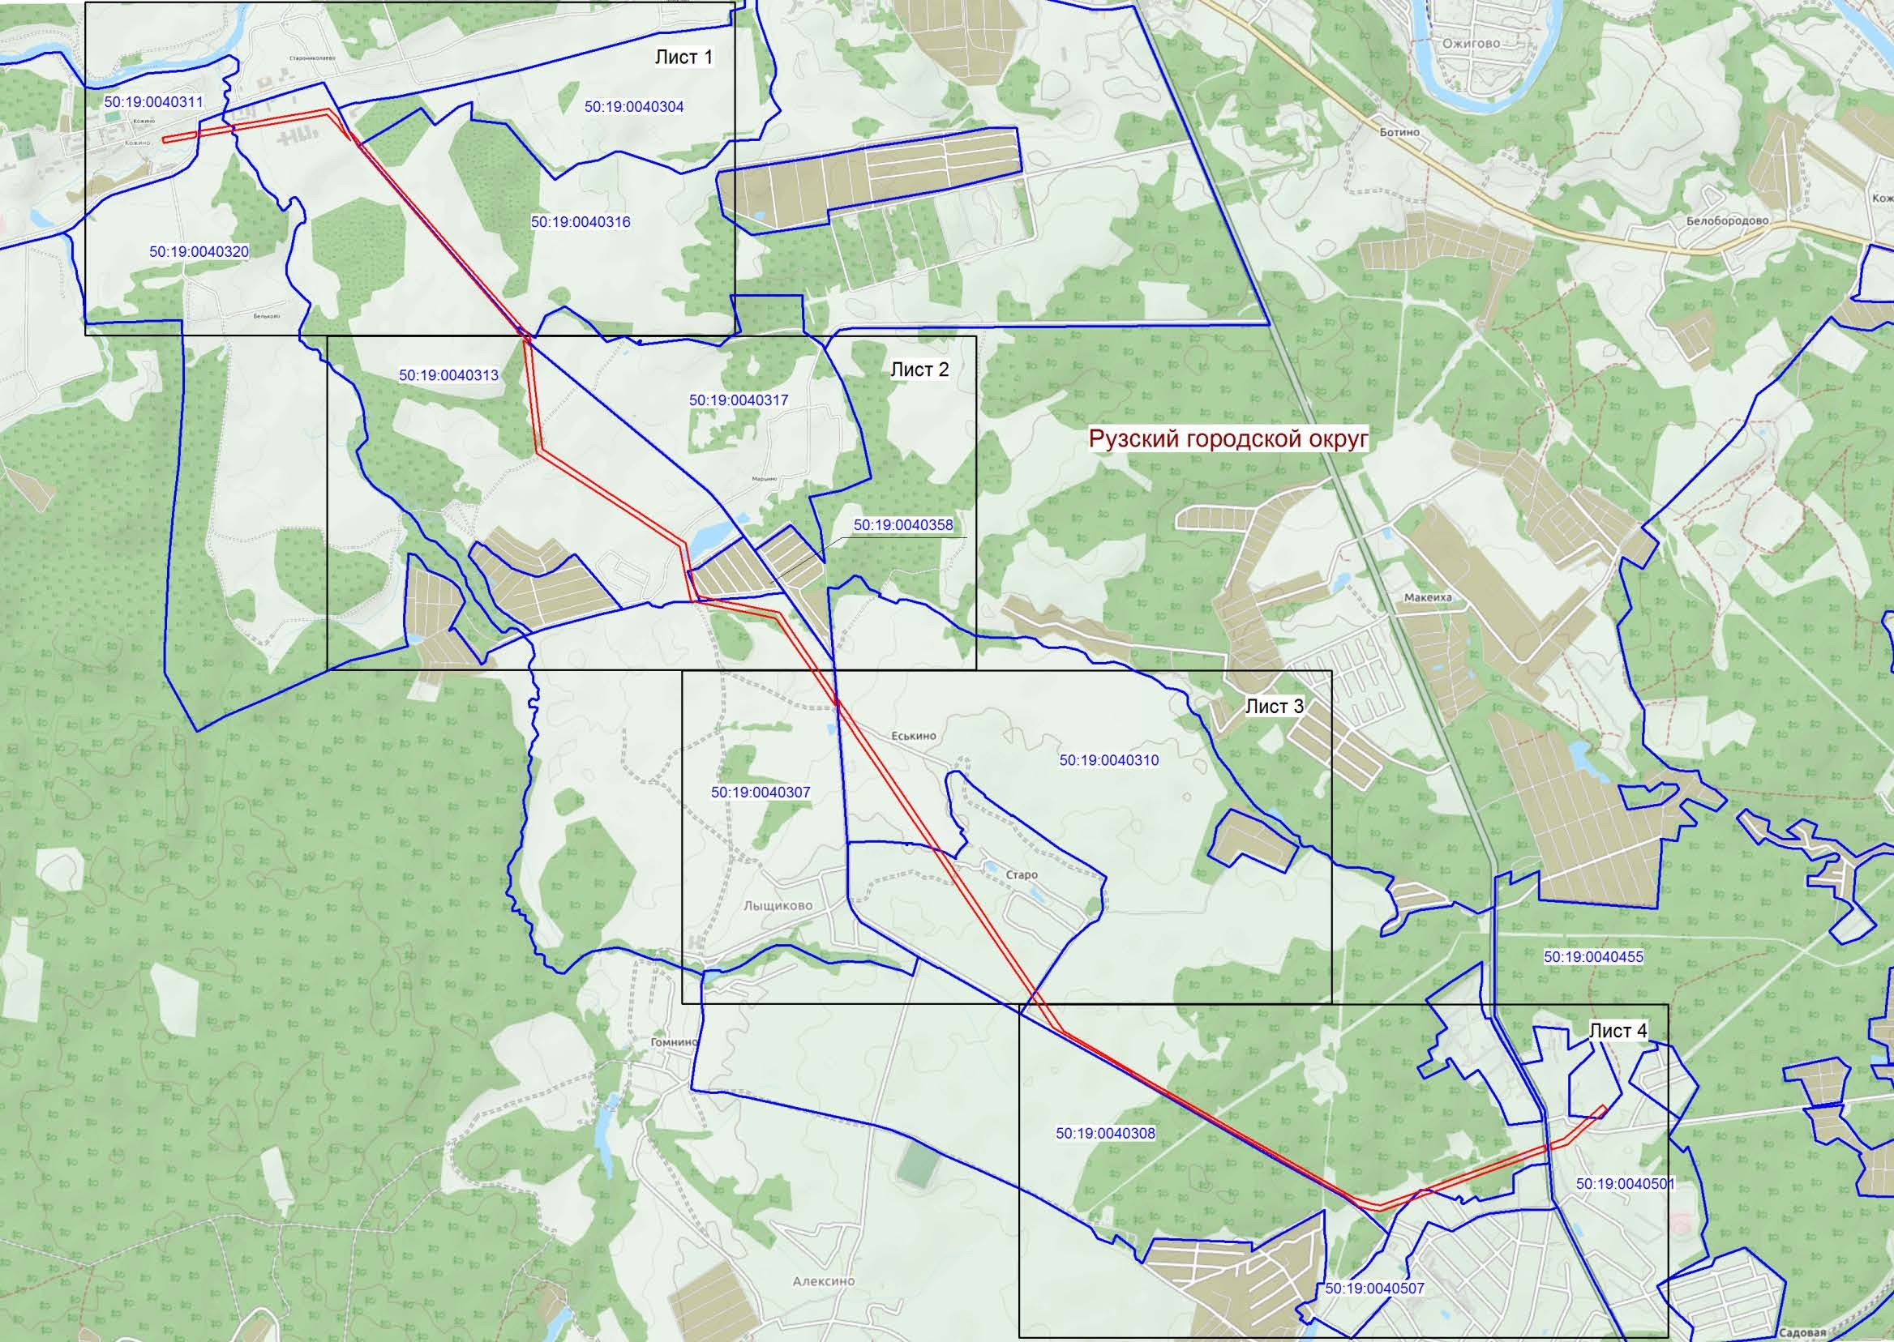
Схема расположения границ публичного сервитута: ВЛ 35 кВ «Дорохово-Кожино с отпайкой на ПС № 468 Стеклозавод» Обзорная схема

Условные обозначения:

Масштаб 1:40 000

- граница публичного сервитута;
- граница кадастрового квартала.

Схема расположения границ публичного сервитута: ВЛ 35 кВ «Дорохово-Кожино с отпайкой на ПС № 468 Стеклозавод»
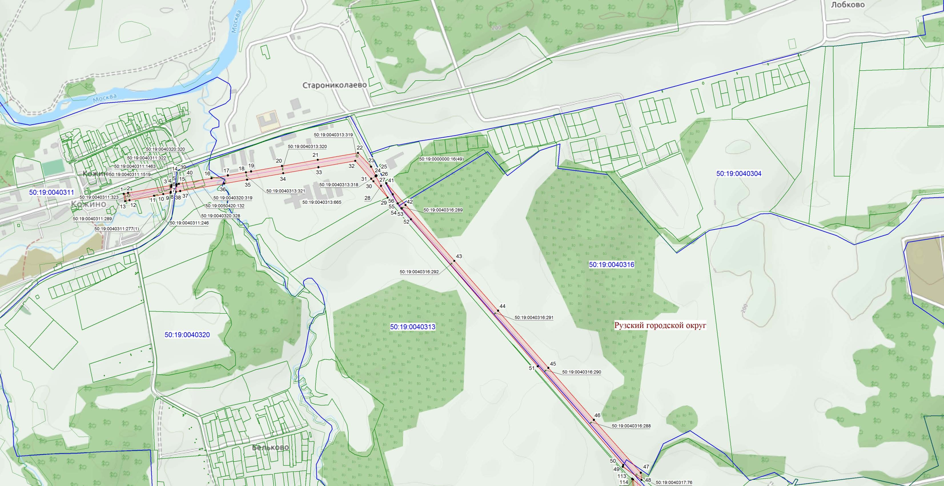
Лист 1

Условные обозначения:

- граница кадастрового квартала;

Масштаб 1:10 000

50:19:0040320 - номер кадастрового квартала;
  - граница земельного участка; 50:19:0040316:292 - номер земельного участка;
  - граница публичного сервитута;
43 - характерная точка публичного сервитута;
- ось магистрального газопровода.

Схема расположения границ публичного сервитута: ВЛ 35 кВ «Дорохово-Кожино с отпайкой на ПС № 468 Стеклозавод»
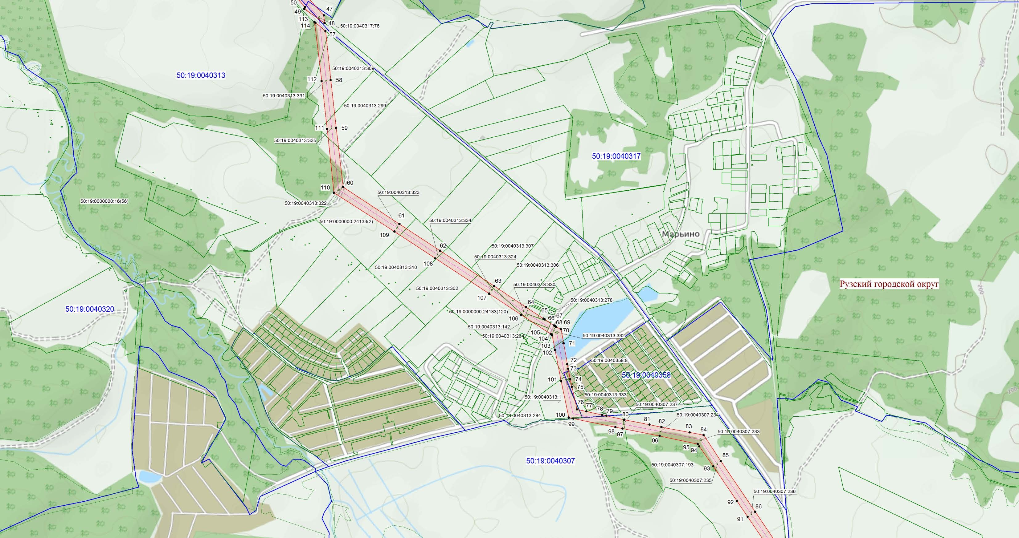
Лист 2

Масштаб 1:10 000

Условные обозначения:
- граница кадастрового квартала;
50:19:0040320 - номер кадастрового квартала;
- граница земельного участка; 50:19:0040313:302 - номер земельного участка;
- граница публичного сервитута;
63 - характерная точка публичного сервитута;
- ось магистрального газопровода.

Схема расположения границ публичного сервитута: ВЛ 35 кВ «Дорохово-Кожино с отпайкой на ПС № 468 Стеклозавод»
Лист 3
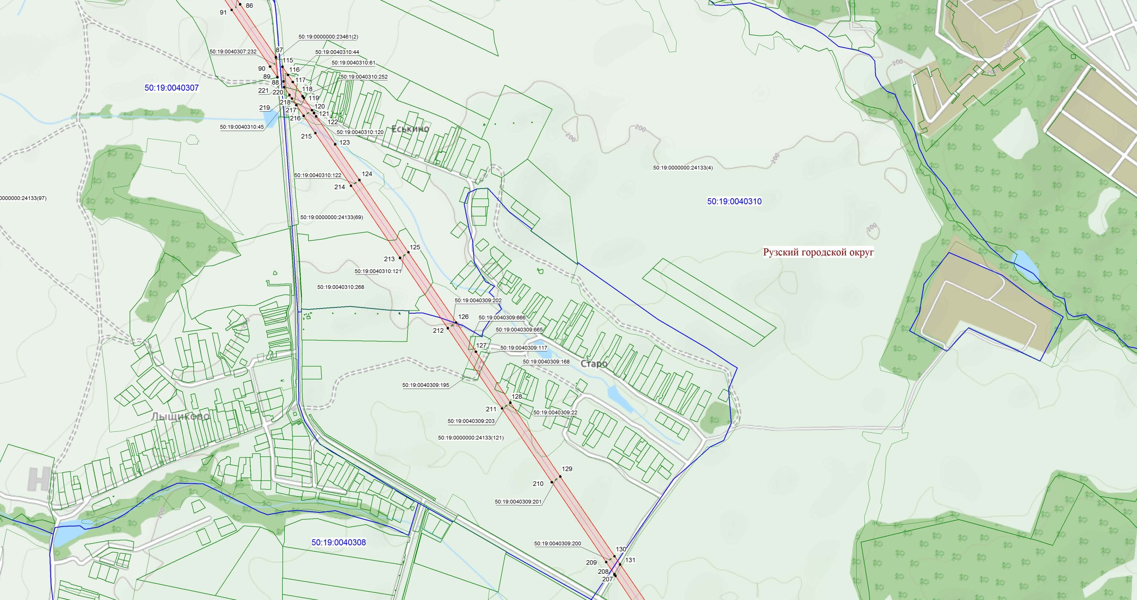
Масштаб 1:10 000

Условные обозначения:
- граница кадастрового квартала;
50:19:0040308 - номер кадастрового квартала;
- граница земельного участка; 50:19:0040309:201 - номер земельного участка;
- граница публичного сервитута;
210 - характерная точка публичного сервитута;
- ось магистрального газопровода.

Схема расположения границ публичного сервитута: ВЛ 35 кВ «Дорохово-Кожино с отпайкой на ПС № 468 Стеклозавод»
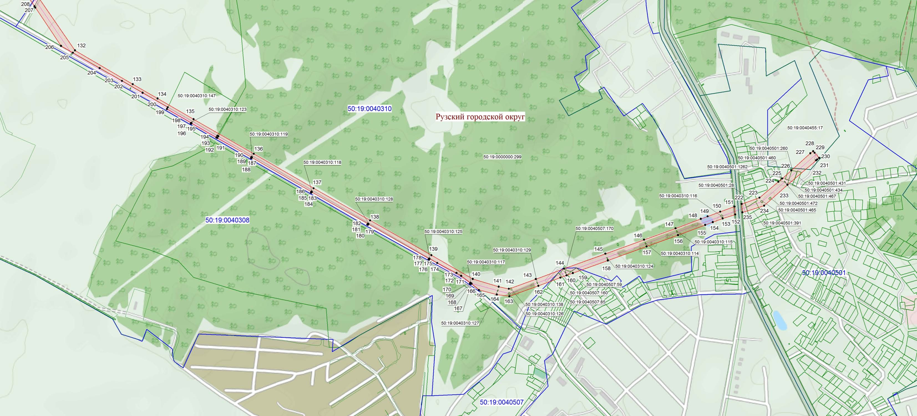
Лист 4

Условные обозначения:

- граница кадастрового квартала;

Масштаб 1:10 000

50:19:0040507 - номер кадастрового квартала;
  - граница земельного участка; 50:19:0040310:127 - номер земельного участка;
  - граница публичного сервитута;
142 - характерная точка публичного сервитута;
- ось магистрального газопровода.

